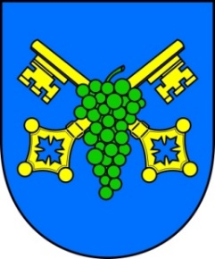**Městská část Praha – Vinoř**

starosta

naše čj.: 33/2025

ze dne: 30.7. 2025

**Volby do Poslanecké sněmovny Parlamentu ČR 2025**

**Stanovení minimálního počtu členů okrskových volebních komisí pro volby konané**

**ve dnech 3. a 4. 10. 2025**

Podle zákona č. 247/1995 Sb. § 14c odst. 1 písm. c) o volbě do Poslanecké sněmovny Parlamentu ČR stanovuji následující minimální počet členů okrskových volebních komisí:

Volební okrsek č. 55001 5 členů

Volební okrsek č. 55002 5 členů

Volební okrsek č. 55003 5 členů

Ing. Michal Biskup

starosta